RELATÓRIO DE LABORATÓRIO
Mineração e análise dos 1.000 repositórios mais populares do GitHub
Lab01 — Relatório Final
Curso | Engenharia de Software
Disciplina | Laboratório de Experimentação de Software
Professor | Danilo Maia
Entrega | Lab01 — entrega final
Integrantes | Pedro Henrique Maia Alves; Diogo C. Brunoro; Lorran Pedro Avelar Xavier
Repositório | https://github.com/PedroMaiaAlves/lab-experimentacao-software
GitHub Project | https://github.com/users/PedroMaiaAlves/projects/1
Data de geração | 26/08/2026

Belo Horizonte
2026

1. Introdução
O GitHub reúne projetos com diferentes níveis de maturidade, atividade e participação. Este laboratório investiga características dos 1.000 repositórios públicos mais estrelados retornados pela API GraphQL. Estrelas são usadas como definição operacional de popularidade, sem pressupor qualidade técnica.
Este relatório consolida as sete questões de pesquisa exigidas pelo enunciado (RQ01–RQ07) e, como extensão do grupo, as RQ08 (popularidade e intensidade anual), RQ09 (colaboração e releases) e RQ10 (maturidade e issues). A aplicação Streamlit integra mineração, análise, visualização e exportação do CSV.
As hipóteses são informais e exploratórias: orientam a leitura descritiva, não foram pré-registradas e não substituem testes confirmatórios.

1.1 Questões de pesquisa e hipóteses informais
RQ | Pergunta | Hipótese informal
RQ01 | Sistemas populares são maduros/antigos? | H01: a idade mediana é superior a cinco anos.
RQ02 | Sistemas populares recebem muita contribuição externa? | H02: a mediana supera 500 PRs mescladas e a distribuição é assimétrica.
RQ03 | Sistemas populares lançam releases com frequência? | H03: a maioria possui releases e a mediana acumulada supera 20.
RQ04 | Sistemas populares são atualizados com frequência? | H04: a maioria recebeu push nos últimos 30 dias.
RQ05 | Sistemas populares usam linguagens populares? | H05: mais da metade usa uma linguagem do Top 10 Octoverse 2025.
RQ06 | Sistemas populares possuem alto percentual de issues fechadas? | H06: a mediana de fechamento supera 80% entre projetos com issues.
RQ07 | Linguagens populares recebem mais contribuição, releases e atualização? | H07: o grupo Top 10 tem maiores medianas de PRs e releases e menor recência.
RQ08 | Popularidade está associada à intensidade anual de desenvolvimento? | H08: estrelas apresentam associação positiva ao menos moderada com PRs/ano e releases/ano.
RQ09 | Maior intensidade de PRs está associada a maior intensidade de releases? | H09: espera-se associação positiva entre PRs mescladas/ano e releases/ano.
RQ10 | Repositórios mais antigos apresentam maior proporção de issues fechadas? | H10: repositórios mais antigos apresentam maior percentual mediano de issues fechadas, por possuírem processos de manutenção mais consolidados.

2. Desenvolvimento

2.1 Evolução do trabalho em S01, S02 e S03
Na S01 foram implementadas a consulta GraphQL inicial, a transformação tabular, as RQ01–RQ07 e a primeira interface Streamlit. Na S02, o coletor em lote passou a percorrer cursores até reunir exatamente 1.000 nomes únicos, exportar CSV e registrar o primeiro snapshot do Project.
Na S03, a Issue #44 incorporou a RQ08 com taxas anualizadas, correlações, quartis e visualizações. A Issue #45 acrescentou a RQ09, relacionando PRs mescladas/ano e releases/ano. A Issue #46 incorporou a RQ10 sobre idade e percentual de issues fechadas, e a Issue #47 evoluiu a exibição e a busca no Streamlit.
Sprint | Atividade | Responsável | Rastreabilidade
S01 | Coleta inicial, RQ01–RQ07 e Streamlit | Pedro e Diogo | Issues e PRs da S01
S02 | Paginação para 1.000, CSV, validação e hipóteses | Pedro e Diogo | Issues #8–#15 e #22–#38
S03 | RQ08 — popularidade e intensidade | Pedro Henrique Maia Alves | Issue #44
S03 | RQ09 — colaboração e releases | Lorran Pedro Avelar Xavier | Issue #45
S03 | RQ10 — maturidade e issues | Diogo | Issue #46 — concluída
S03 | Evolução de exibição e busca | Diogo | Issue #47 — concluída

2.2 Arquitetura e fluxo implementado
- main.py pagina a consulta GraphQL, valida avanço dos cursores e encerra apenas com 1.000 repositórios únicos;
- utils/dataframe.py converte o snapshot bruto e calcula métricas derivadas reproduzíveis;
- analysis contém módulos independentes de RQ01 a RQ10 e exporta dez JSONs estritos;
- app.py apresenta abas para RQ01–RQ10, busca por repositório e download do CSV com as taxas e correlações anualizadas;
- gerar_relatorio_docx.py recalcula todos os números exibidos a partir do mesmo CSV canônico.

2.3 Inovação: aplicação Streamlit
A inovação do grupo é uma aplicação interativa em Streamlit. A versão atual apresenta a RQ08 com coeficientes, quartis, sensibilidade e gráficos de dispersão, a RQ09 com correlação, quartis de PRs, tendência e identificação de outliers, além da RQ10 com a relação entre idade e fechamento de issues. Os tooltips preservam os valores originais e as taxas anualizadas usam symlog, mantendo observações iguais a zero.
A evolução da Issue #47 acrescentou busca e filtragem por repositório às visualizações. A mineração em lote permanece centralizada no main.py, enquanto o Streamlit atua como camada de exploração e comunicação dos resultados.

3. Metodologia

3.1 Seleção e paginação
A população operacional corresponde aos repositórios públicos encontrados por stars:>0 is:public sort:stars-desc. A conexão search é percorrida em lotes de até 50. Cada nova chamada recebe em after o endCursor anterior; hasNextPage, cursor ausente ou repetido e página vazia são verificados. Duplicatas por nameWithOwner são descartadas até atingir exatamente 1.000 projetos.

3.2 Transformação e métricas
RQ | Métrica operacional
RQ01 | (data da transformação − createdAt) / 365,25, em anos
RQ02 | pullRequests(states: MERGED).totalCount; não identifica autoria externa
RQ03 | releases.totalCount acumulado
RQ04 | dias entre a transformação e pushedAt
RQ05 | primaryLanguage comparada ao Top 10 Octoverse 2025
RQ06 | 100 × issues fechadas / (abertas + fechadas)
RQ07 | medianas de PRs, releases e recência por grupo de linguagem
RQ08 | PRs/ano e releases/ano, divididos pela idade registrada no CSV
RQ09 | Spearman entre PRs mescladas/ano e releases/ano; medianas por quartil de PRs
RQ10 | idade × percentual de issues fechadas; Spearman e mediana/Q1/Q3/IQR por faixa etária

A idade é arredondada para duas casas antes da anualização; as duas taxas são arredondadas para quatro casas. Idades não positivas produzem valor nulo, sem resultados numéricos inválidos.

3.3 Procedimento analítico da RQ08
A análise principal inclui idade ≥ 1 ano (n = 917); a sensibilidade inclui toda idade positiva (n = 1000). Spearman é calculado como Pearson entre postos médios, sem SciPy. Os quartis são formados após ordenação estável por estrelas e nome. Outliers seguem 1,5 × IQR e permanecem em todas as análises.
A anualização reduz o efeito mecânico do tempo de existência, mas não controla domínio, tamanho da equipe, governança, automação ou trajetória histórica. As associações não permitem inferência causal.

3.4 Procedimento analítico da RQ09
A RQ09 usa os 917 repositórios com idade ≥ 1 ano. PRs mescladas e releases acumuladas são divididas pela idade registrada no CSV, com quatro casas decimais. Spearman é calculado entre as duas taxas usando postos médios; os quartis são formados após ordenação estável por PRs/ano e nome.
Outliers são identificados separadamente nas duas taxas pelo critério de 1,5 × IQR e mantidos na correlação e nos quartis. A linha de tendência é uma regressão linear descritiva sobre as taxas anualizadas e não substitui a associação monotônica de Spearman.

3.5 Procedimento analítico da RQ10
A RQ10 utiliza a idade registrada no CSV e o percentual acumulado de issues fechadas. Dos 1.000 projetos, 957 possuem ao menos uma issue e formam a amostra válida; os 43 sem issues têm percentual estruturalmente indefinido e são excluídos da correlação e dos resumos por faixa.
A associação monotônica é estimada por Spearman, calculado como a correlação de Pearson entre postos médios para tratar empates. A distribuição é resumida nas faixas 0–2, >2–5, >5–10, >10–15 e >15 anos, usando quantidade, mediana, primeiro quartil, terceiro quartil e IQR. Outliers seguem 1,5 × IQR e são mantidos na análise.
O percentual acumulado de fechamento não mede velocidade, complexidade ou qualidade da resolução. Projetos podem usar rastreadores externos, e a análise transversal não permite atribuir diferenças etárias a processos de manutenção mais consolidados.

4. Resultados

4.1 Validação do snapshot
O snapshot contém 1.000 linhas, 1.000 nomes e 1.000 URLs únicas. As estrelas estão em ordem não crescente. O CSV contém as taxas PRs por ano e Releases por ano, e os dez arquivos JSON de RQ01–RQ10 registram total_repositorios = 1.000.

4.2 Visualizações e resultados por RQ

4.2.1 RQ01 — Sistemas populares são maduros/antigos?
A idade mediana foi 7,71 anos e a média 7,64. O intervalo observado foi de 0,03 a 18,37 anos. As faixas <2, 2–<5, 5–<10 e ≥10 anos reuniram, respectivamente, 141, 185, 331, 343 projetos.
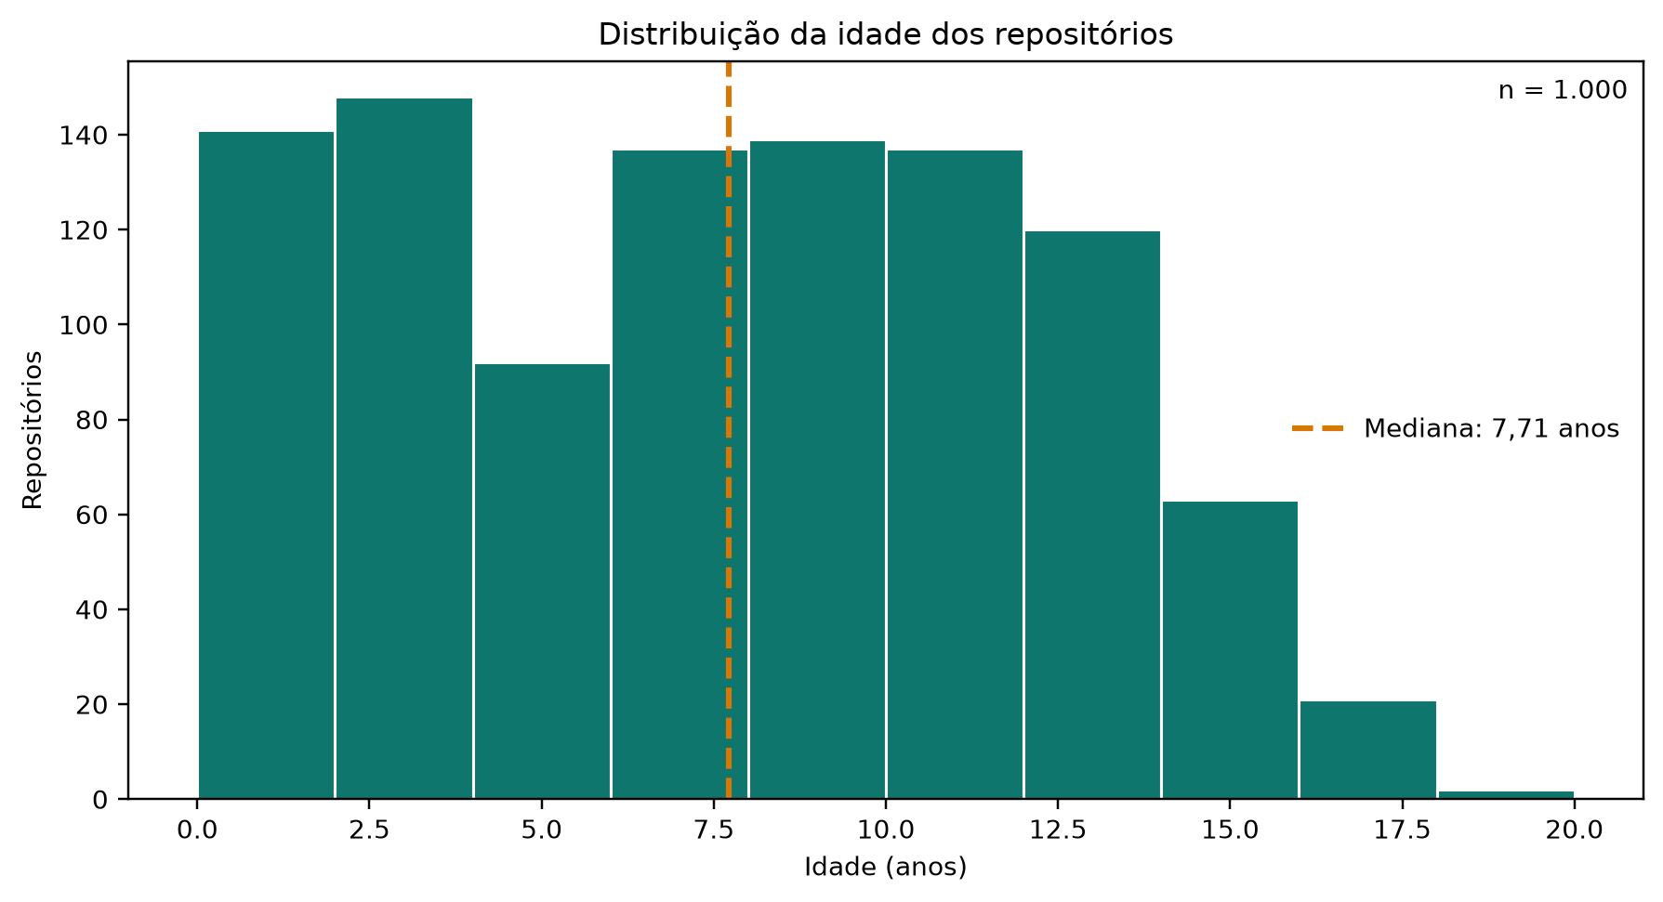
Figura 2 — Distribuição da idade dos repositórios.
Fonte: elaborado pelo grupo com dados da API GraphQL do GitHub, 2026.

4.2.2 RQ02 — Sistemas populares recebem muita contribuição externa?
A mediana foi 768 PRs mescladas, a média 4.255,21, Q1 174,00, Q3 3.409,00 e o máximo 103.641. Há 20 projetos com zero e 124 outliers superiores.
Repositório | PRs mescladas
firstcontributions/first-contributions | 103.641
llvm/llvm-project | 98.120
elastic/elasticsearch | 95.877

PRs mescladas aproximam volume de contribuição, mas a consulta não permite afirmar que a contribuição veio de pessoas externas ao projeto.
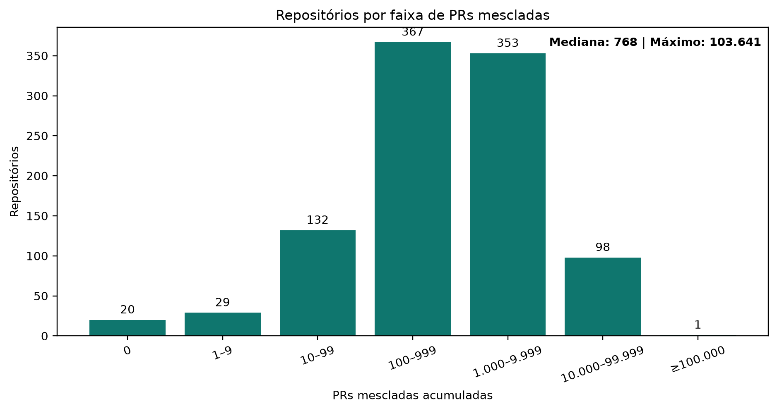
Figura 3 — Distribuição por faixa de pull requests mescladas.
Fonte: elaborado pelo grupo com dados da API GraphQL do GitHub, 2026.

4.2.3 RQ03 — Sistemas populares lançam releases com frequência?
A mediana acumulada foi 42, a média 158,77, Q1 0,00, Q3 153,00 e o máximo 6.951. 728 projetos (72,8%) possuem ao menos uma release; 272 possuem zero. Foram detectados 92 outliers superiores.
Repositório | Releases
ggml-org/llama.cpp | 6.951
gradio-app/gradio | 5.095
vercel/next.js | 3.823

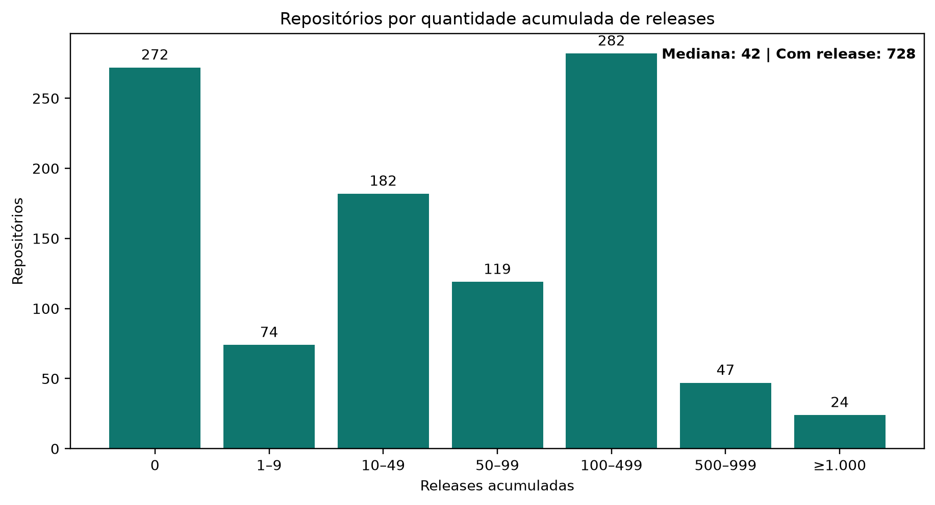
Figura 4 — Distribuição por quantidade acumulada de releases.
Fonte: elaborado pelo grupo com dados da API GraphQL do GitHub, 2026.

4.2.4 RQ04 — Sistemas populares são atualizados com frequência?
A mediana desde o último push foi 1,68 dias, a média 113,34 e o máximo 2.457,87. 728 projetos (72,8%) estavam em até 30 dias; 119 estavam há mais de um ano. O critério IQR identificou 198 outliers superiores.
Recência | Repositórios
Até 1 dia | 436
>1 a 7 dias | 177
>7 a 30 dias | 115
>30 a 365 dias | 153
>365 dias | 119

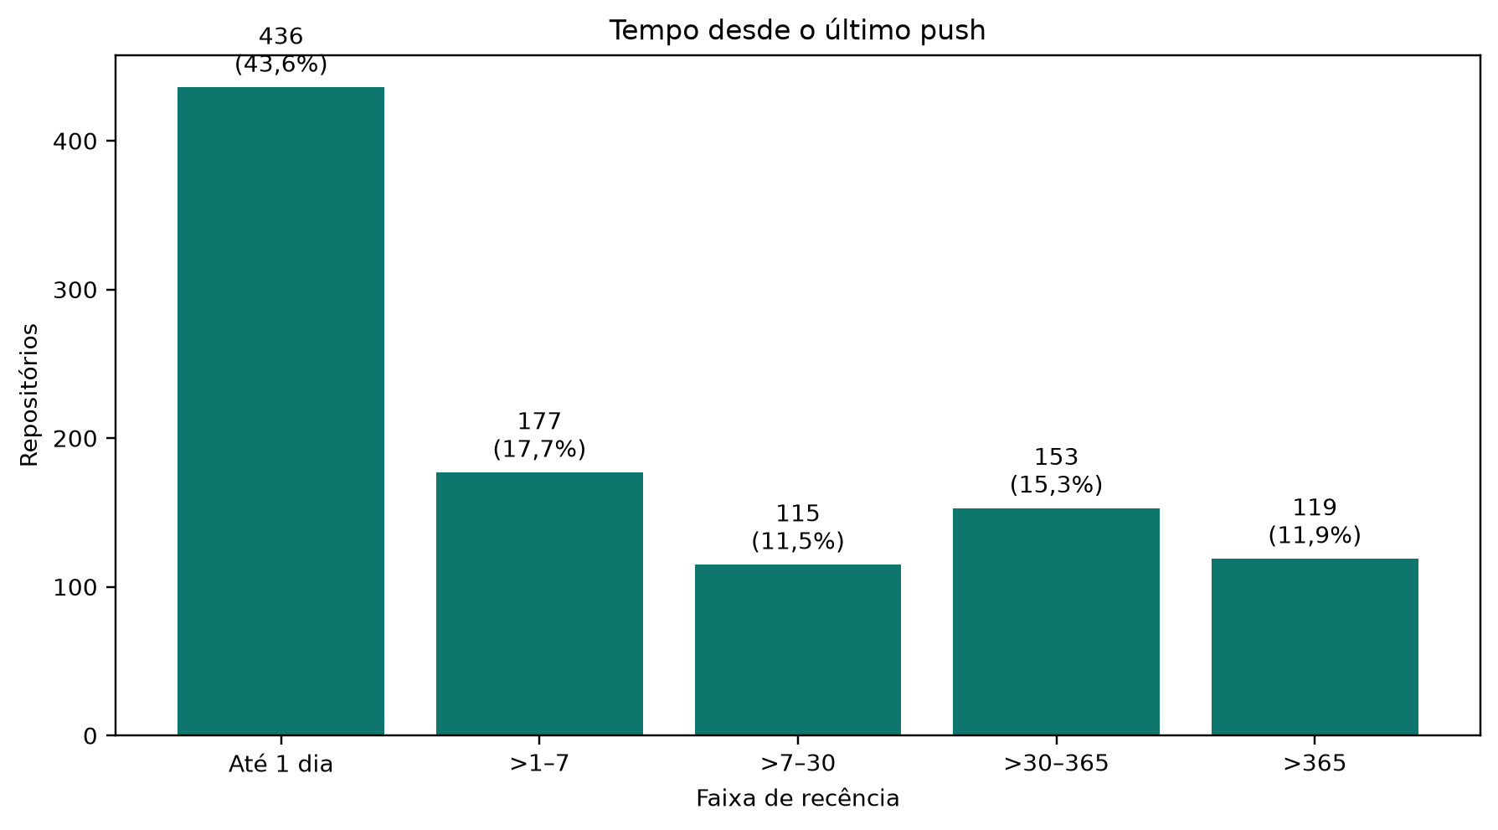
Figura 5 — Distribuição do tempo desde o último push.
Fonte: elaborado pelo grupo com dados da API GraphQL do GitHub, 2026.

4.2.5 RQ05 — Sistemas populares usam linguagens populares?
Foram observadas 43 linguagens definidas. O Top 10 Octoverse aparece em 703 projetos (70,3%) e em 77,0% daqueles com linguagem definida. 87 projetos não possuem linguagem primária definida.
Linguagem | Repositórios
Python | 228
TypeScript | 173
JavaScript | 110
Não definida | 87
Go | 77
Rust | 57
C++ | 42
Java | 41

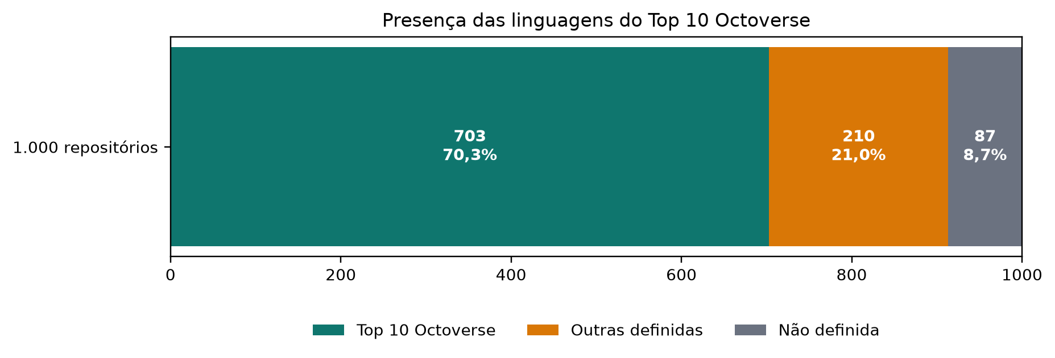
Figura 6 — Participação das linguagens do Top 10 GitHub Octoverse 2025.
Fonte: elaborado pelo grupo com dados da API GraphQL do GitHub, 2026.

4.2.6 RQ06 — Sistemas populares possuem alto percentual de issues fechadas?
A taxa foi calculável em 957 projetos; 43 não possuíam issues. Entre os válidos, a mediana foi 87,60%, a média 80,35%, Q1 70,90%, Q3 96,80%, mínimo 7,50% e máximo 100,00%. 618 (64,6%) alcançaram pelo menos 80%.
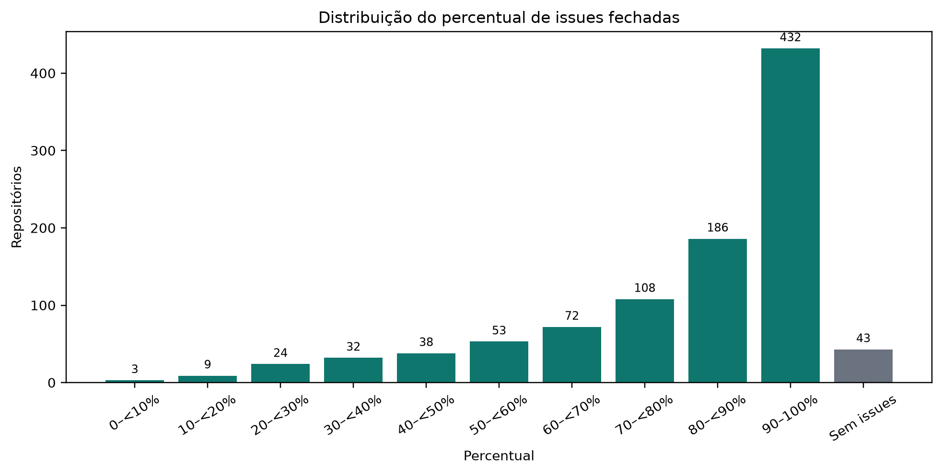
Figura 7 — Distribuição do percentual de issues fechadas.
Fonte: elaborado pelo grupo com dados da API GraphQL do GitHub, 2026.

4.2.7 RQ07 — Linguagens populares recebem mais contribuição, releases e atualizações?
A comparação exclui 87 projetos sem linguagem definida. As estatísticas abaixo foram recalculadas do CSV para os mesmos grupos do Octoverse.
Grupo | N | Mediana PRs | Mediana releases | Mediana dias
Top 10 Octoverse | 703 | 1.000 | 64 | 1,14
Outras definidas | 210 | 660 | 30 | 2,29

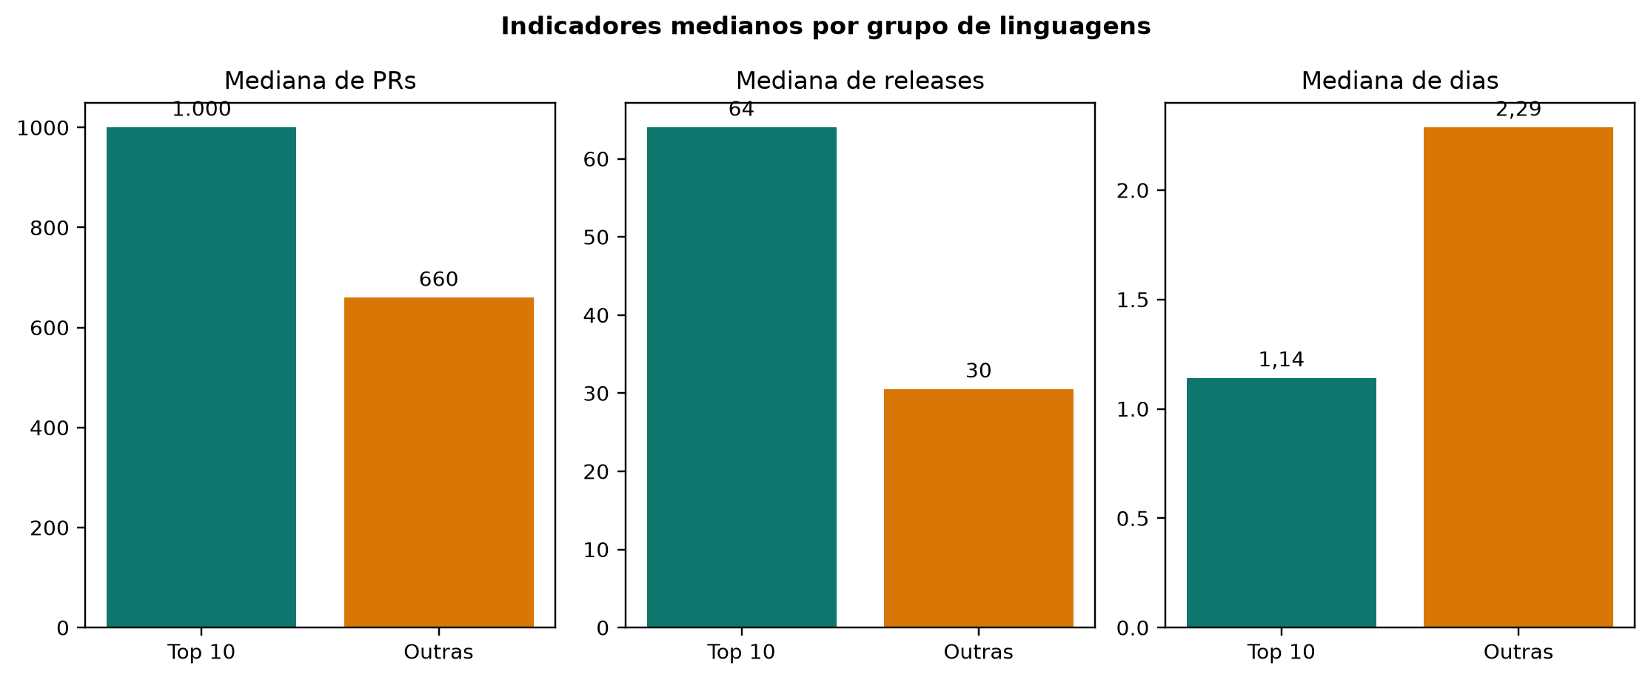
Figura 8 — Indicadores medianos por grupo de linguagens.
Fonte: elaborado pelo grupo com dados da API GraphQL do GitHub, 2026.

4.2.8 RQ08 — Popularidade e intensidade anual de desenvolvimento
Na amostra principal (idade ≥ 1 ano; n = 917), estrelas × PRs/ano apresentou ρ = 0,1534 e estrelas × releases/ano ρ = 0,0066. Há 83 projetos com menos de um ano; nenhum outlier foi removido.
Quartil de estrelas | N | Limites de estrelas | Mediana PRs/ano | Mediana releases/ano
Q1 | 230 | 33.022–38.502 | 79,1039 | 5,3305
Q2 | 229 | 38.550–48.469 | 110,9813 | 7,4866
Q3 | 229 | 48.485–72.000 | 148,7047 | 7,1702
Q4 | 229 | 72.148–542.947 | 192,7794 | 4,8193

Na sensibilidade com todas as idades positivas (n = 1000), os coeficientes foram ρ = 0,1451 para PRs/ano e ρ = 0,0070 para releases/ano. O IQR marcou 112 extremos em PRs/ano, 92 em releases/ano e 165 na união.
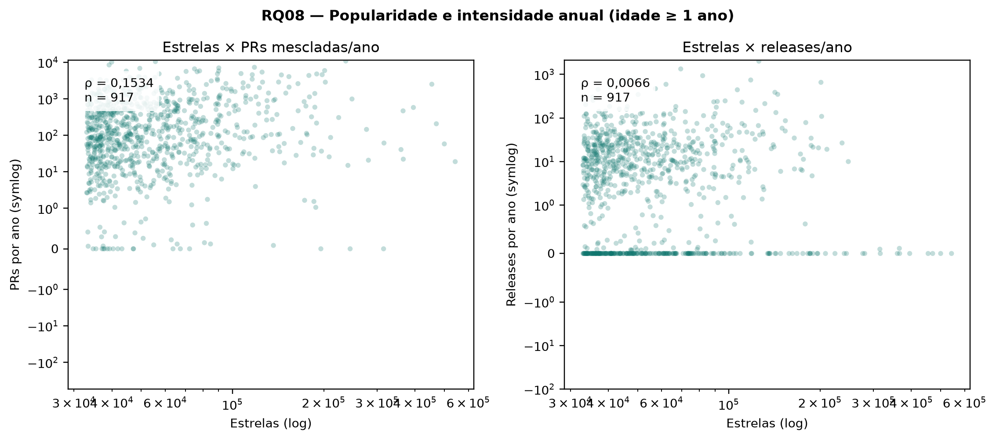
Figura 9 — Dispersões de estrelas versus PRs/ano e releases/ano.
Fonte: elaborado pelo grupo com dados da API GraphQL do GitHub, 2026.

4.2.9 RQ09 — Colaboração e publicação de releases
Na amostra principal (idade ≥ 1 ano; n = 917), a correlação entre PRs mescladas/ano e releases/ano foi positiva forte (ρ = 0,6263). As medianas de releases/ano cresceram em todos os quartis, de 0,0000 no Q1 para 27,4182 no Q4.
Faixa de PRs/ano | N | Limites de PRs/ano | Mediana PRs/ano | Mediana releases/ano
Q1 — menor intensidade | 230 | 0,0000–26,1601 | 8,2430 | 0,0000
Q2 | 229 | 26,5625–115,5732 | 58,7389 | 3,1111
Q3 | 229 | 116,1959–554,4073 | 266,0714 | 11,7057
Q4 — maior intensidade | 229 | 554,9703–10.831,1927 | 1.311,2195 | 27,4182

O critério de 1,5 × IQR identificou 112 extremos em PRs/ano, 92 em releases/ano e 165 repositórios na união; 39 foram extremos nas duas taxas. Todos foram mantidos.
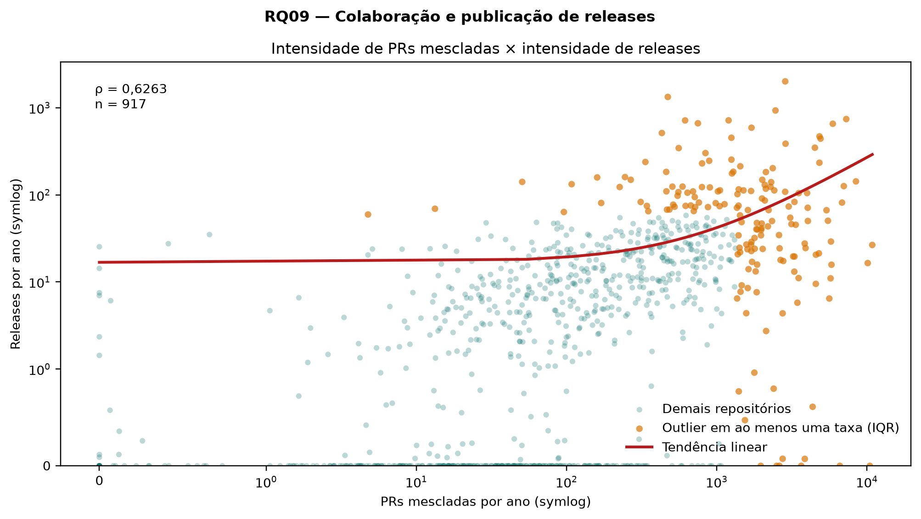
Figura 10 — Dispersão de PRs/ano versus releases/ano, com outliers e linha de tendência.
Fonte: elaborado pelo grupo com dados da API GraphQL do GitHub, 2026.

4.2.10 RQ10 — Maturidade e tratamento de issues
A análise inclui 957 repositórios com issues e exclui os 43 projetos sem issues. A correlação entre idade e percentual de issues fechadas foi positiva fraca (ρ = 0,2323). Entre os casos válidos, a idade mediana foi 7,65 anos e o percentual mediano de fechamento foi 87,60%.
As medianas por faixa cresceram em todas as transições, passando de 79,55% nos projetos de até dois anos para 95,40% naqueles com mais de quinze anos. Os intervalos interquartis, porém, apresentam sobreposição, e a última faixa contém apenas 43 projetos.
Faixa de idade | N | Mediana | Q1 | Q3 | IQR
0–2 anos | 140 | 79,55% | 57,28% | 91,58% | 34,30
>2–5 anos | 176 | 84,95% | 69,08% | 95,22% | 26,15
>5–10 anos | 318 | 86,95% | 67,72% | 97,22% | 29,50
>10–15 anos | 280 | 91,85% | 80,20% | 97,60% | 17,40
>15 anos | 43 | 95,40% | 88,55% | 97,65% | 9,10

No percentual de fechamento, o critério global de 1,5 × IQR identificou 48 outliers inferiores e 0 superiores; todos foram mantidos. Há ainda 34 projetos no teto de 100% de issues fechadas.
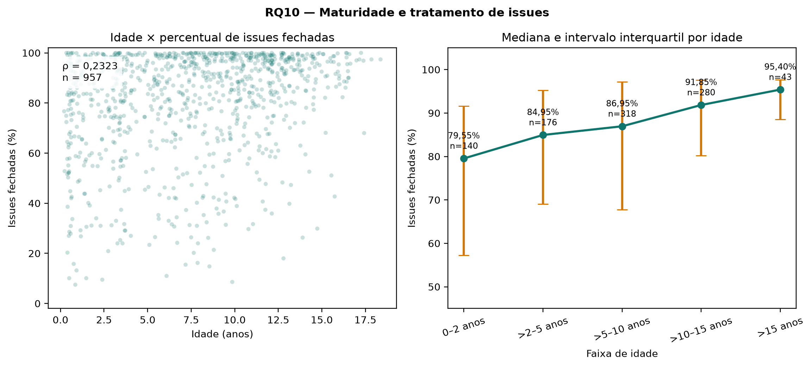
Figura 11 — Relação entre idade e percentual de issues fechadas, com medianas e IQR por faixa etária.
Fonte: elaborado pelo grupo com dados da API GraphQL do GitHub, 2026.

4.3 Discussão e avaliação das hipóteses

4.3.1 RQ01
A mediana de 7,71 anos superou cinco anos. Projetos antigos tiveram mais tempo para acumular estrelas; o resultado não estabelece causalidade.

4.3.2 RQ02
A mediana de 768 superou 500. A diferença entre média e mediana e os 124 extremos mostram assimetria. A autoria externa não é identificável.

4.3.3 RQ03
72,8% possui release e a mediana é 42. O acumulado não mede intervalos nem frequência temporal.

4.3.4 RQ04
72,8% estava em até 30 dias. O último push mede recência, não frequência histórica, e pode refletir automação.

4.3.5 RQ05
O Top 10 representa 70,3% da amostra. O resultado depende do ranking temporal e primaryLanguage simplifica projetos multilíngues.

4.3.6 RQ06
A mediana de 87,60% descreve somente projetos com issues. A taxa não informa tempo, complexidade ou qualidade do fechamento.

4.3.7 RQ07
A comparação é descritiva. Diferenças entre grupos podem refletir idade, domínio, comunidade, governança e tamanhos desiguais, não o efeito da linguagem isoladamente.

4.3.8 RQ08
A relação com PRs/ano foi positiva fraca (ρ = 0,1534) e com releases/ano foi positiva desprezível (ρ = 0,0066). Assim, H08 não é sustentada no critério de duas associações positivas ao menos moderadas. A sensibilidade manteve a mesma interpretação geral.

4.3.9 RQ09
A H09 recebeu apoio descritivo: a associação foi positiva forte (ρ = 0,6263) e as medianas de releases/ano cresceram ao longo dos quartis de PRs/ano. O desenho transversal não demonstra que elevar a colaboração cause mais releases.

4.3.10 RQ10
A H10 recebeu apoio descritivo parcial. As medianas cresceram monotonicamente de 79,55% para 95,40%, mas a associação foi apenas positiva fraca (ρ = 0,2323) e os intervalos interquartis se sobrepõem. A idade isoladamente explica uma parcela limitada da variação e o desenho não permite inferir causalidade.
Hipótese | Avaliação exploratória
H01 | Compatível
H02 | Compatível descritivamente
H03 | Compatível para presença/acumulado
H04 | Compatível para recência
H05 | Compatível
H06 | Compatível entre projetos com issues
H07 | Compatível descritivamente
H08 | Não sustentada: as duas associações não foram ao menos moderadas
H09 | Compatível descritivamente
H10 | Parcialmente sustentada: tendência monotônica, mas associação fraca

4.3.11 Ameaças à validade
Validade de construto. Estrelas aproximam popularidade; PRs mescladas não garantem contribuição externa; releases acumuladas e último push não medem frequência histórica; linguagem primária não descreve todo o código. O percentual de issues fechadas é acumulado e não representa velocidade, dificuldade ou qualidade da resolução.
Anualização. Dividir acumulados pela idade supõe uma taxa média constante e amplifica valores de projetos muito jovens. Como PRs/ano e releases/ano usam a mesma idade como denominador, parte da associação pode refletir esse fator comum. Por isso, a análise principal exige ao menos um ano.
Ausências e efeito teto. Os 43 projetos sem issues podem usar rastreadores externos ou ainda não ter demandas registradas e foram excluídos da RQ10. Outros 34 aparecem no teto de 100%, reduzindo a discriminação entre projetos.
Outliers. Projetos com automação ou fluxos incomuns produzem taxas extremas. Eles foram identificados por 1,5 × IQR e mantidos; a correlação por postos reduz, mas não elimina, sua influência interpretativa.
Arredondamento e agrupamento. Idades e percentuais registrados no CSV são arredondados, o que cria empates tratados por postos médios. As faixas etárias têm tamanhos distintos, e seus intervalos interquartis se sobrepõem.
Causalidade e confundimento. O estudo observacional não controla domínio, organização, tamanho da equipe, governança, efeitos de coorte ou sobrevivência. Associação entre estrelas, intensidade, idade e fechamento não demonstra causalidade.
Validade externa e temporal. A amostra cobre somente os 1.000 repositórios públicos mais estrelados no instante da coleta. Resultados não se generalizam automaticamente e podem variar entre snapshots.

5. Conclusão
A coleta oficial reuniu 1.000 repositórios únicos, ordenados por estrelas, e gerou CSV e dez JSONs coerentes para RQ01–RQ10. Todos os valores do relatório foram recalculados do mesmo snapshot, reduzindo o risco de divergência entre dados, texto, tabelas e gráficos.
RQ01–RQ07 descrevem maturidade, contribuições, releases, atualização, linguagens e issues. A RQ08 acrescenta controle simples por idade: na amostra principal, ρ foi 0,1534 para PRs/ano e 0,0066 para releases/ano. Os resultados não sustentam a hipótese de duas associações positivas ao menos moderadas e não autorizam conclusão causal.
A RQ09 respondeu positivamente à pergunta de pesquisa: PRs mescladas/ano e releases/ano apresentaram associação positiva forte (ρ = 0,6263), acompanhada pelo crescimento das medianas de releases/ano entre Q1 e Q4. A evidência é associativa e não causal.
Na RQ10, as medianas de issues fechadas aumentaram de 79,55% para 95,40% entre as faixas extremas, mas a correlação foi positiva fraca (ρ = 0,2323). A H10 recebeu apoio descritivo parcial, sem evidência de que a idade cause maior capacidade de fechamento.
O Streamlit comunica as RQ01–RQ10, oferece busca por repositório e download do CSV. As RQ08–RQ10 e a interface interativa são extensões do grupo além do mínimo exigido pelo enunciado.

6. Configuração do processo
O grupo utiliza GitHub Projects (v2) vinculado ao repositório do laboratório. Cada tarefa é registrada como Issue real, atribuída a um responsável e movimentada no board conforme o progresso efetivo do trio.
Elemento | Configuração adotada
Repositório | https://github.com/PedroMaiaAlves/lab-experimentacao-software
GitHub Project | https://github.com/users/PedroMaiaAlves/projects/1
Colunas (Status) | Backlog → To Do → Doing → Review → Done
Política de WIP (Doing) | 2–3 tarefas por integrante por sprint (6–9 tarefas no total para o trio)
Rastreabilidade | Commits referenciam o número da Issue correspondente (#N)
Snapshots do board | Exportação manual em TSV/CSV em docs/snapshots/ (Issue #14 e fechamento do Lab01)

A política de WIP limita o trabalho simultâneo em Doing para preservar foco e revisão em trio. Com três integrantes, a faixa de 2–3 tarefas por pessoa resulta em sprints de 6–9 itens, equilibrando paralelismo e capacidade de code review antes de mover cartões para Done.
O fluxo do Lab01 no GitHub Project está registrado na Figura 12. Os snapshots em docs/snapshots/ serão base para os laboratórios 04 e 05, conforme orientação da disciplina.
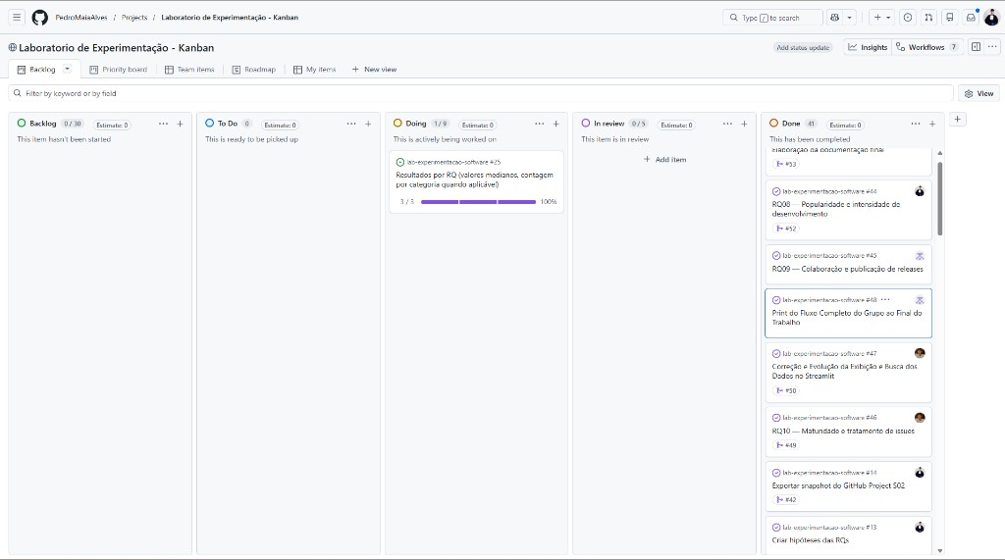
Figura 12 — Fluxo do GitHub Project ao final do Lab01
Fonte: GitHub Projects — https://github.com/users/PedroMaiaAlves/projects/1. Captura de tela do grupo, 26 ago. 2026.

7. Referências
GITHUB. GraphQL API documentation. https://docs.github.com/en/graphql. Acesso em: 25 ago. 2026.
GITHUB. Using pagination in the GraphQL API. https://docs.github.com/en/graphql/guides/using-pagination-in-the-graphql-api. Acesso em: 25 ago. 2026.
GITHUB. Octoverse 2025. https://github.blog/news-insights/octoverse/. Acesso em: 25 ago. 2026.
KALLIAMVAKOU, E. et al. The promises and perils of mining GitHub. MSR, 2014. https://doi.org/10.1145/2597073.2597074.
PANDAS. Pandas documentation. https://pandas.pydata.org/docs/.
STREAMLIT. Streamlit documentation. https://docs.streamlit.io/.
VEGA-ALTAIR. Declarative visualization in Python. https://altair-viz.github.io/.

